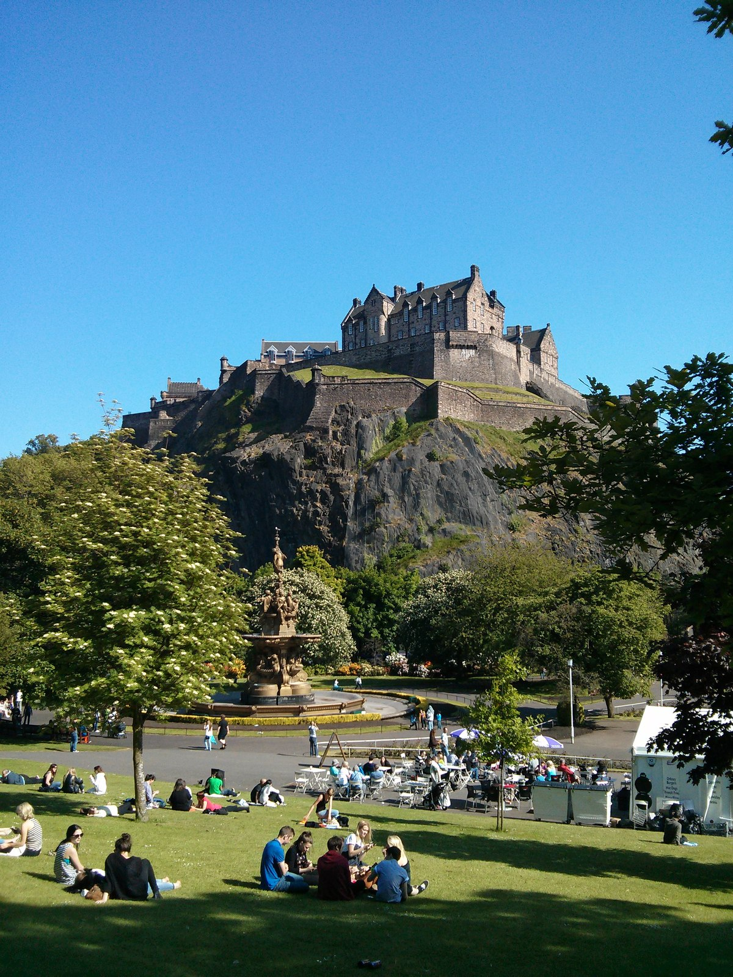
— — —
REINO UNIDO E IRLANDA
VIAJE DEL MES
De Londres a las Highlands y de Belfast a Dublín, cerrando por Gales y Liverpool.
«Inglaterra, Escocia, Irlanda del Norte, Irlanda y Gales.»
Un recorrido completo de quince días por las islas británicas, cruzando sus cinco territorios. De Londres subimos por York hasta la escocesa Edimburgo y las legendarias Highlands con el lago Ness; embarcamos hacia Belfast y la verde campiña irlandesa hasta Galway, los acantilados de Moher y Dublín; y regresamos por Gales, la Liverpool de los Beatles y Oxford para cerrar de nuevo en Londres.
15 días DESDE 4080$
Salida única — 2027
31 de julio de 2027 — 14 de agosto de 2027
Itinerario día a día

Día 1º: Salida desde América
Salida en vuelo intercontinental con destino a Londres. Noche a bordo.
Día 2º: Llegada a Londres
Llegada a Londres, capital del Reino Unido y una de las grandes ciudades del mundo. Recepción y traslado al hotel. Según la hora, tiempo libre para un primer paseo por la ciudad. Alojamiento.
Día 3º: Londres panorámico
Desayuno y visita panorámica de Londres con guía local: el Big Ben y el Parlamento, la abadía de Westminster, Piccadilly Circus, los grandes almacenes Harrods y Hyde Park. Asistiremos, si el calendario lo permite, al cambio de guardia frente al Palacio de Buckingham. Tarde libre para subir al London Eye, recorrer la City o navegar por el Támesis. Alojamiento.
Día 4º: Londres
Desayuno y día libre para disfrutar de Londres a tu ritmo, con sus museos gratuitos de fama mundial y sus barrios con encanto. Sugerimos una excursión opcional al oeste de Inglaterra para visitar el majestuoso castillo de Windsor, el enigmático crómlech de Stonehenge y la elegante ciudad romana de Bath, con sus termas y su arquitectura georgiana. Regreso a Londres y alojamiento.
Día 5º: Londres – Stamford – York – Newcastle
Desayuno y salida hacia el norte de Inglaterra. Parada en Stamford, una coqueta ciudad medieval de casas de piedra. Continuación a York, ceñida por murallas y presidida por su gran catedral gótica, con sus estrechas callejas medievales como la pintoresca Shambles. Llegada a Newcastle y alojamiento.
Día 6º: York – Alnwick – Edimburgo
Desayuno y visita del imponente castillo de Alnwick, escenario de las películas de Harry Potter y de la serie Downton Abbey, donde nos sentiremos parte de Hogwarts. Cruce a Escocia y llegada a Edimburgo, su capital. Recorrido por la Royal Mile, la arteria de la ciudad vieja que asciende hasta el castillo encaramado sobre una roca volcánica. Alojamiento.
Día 7º: Edimburgo – Highlands
Desayuno y salida hacia las Tierras Altas, el legendario e indómito norte de Escocia. Cruzaremos el emblemático puente de Forth y pasaremos por el pueblo de Falkland, escenario de la serie Outlander, y por St. Andrews, cuna del golf y sede de la universidad más antigua del país. En Pitlochry visitaremos una destilería de whisky con degustación. Alojamiento.
Día 8º: Highlands – Lago Ness – Glasgow – Ayrshire
Desayuno y llegada al lago Ness, el más famoso del mundo por la leyenda del monstruo «Nessie». Realizaremos un paseo en barco por sus aguas oscuras, con las ruinas del castillo de Urquhart y los majestuosos paisajes de las Highlands. Tiempo libre en Fort William y visita panorámica de Glasgow, la ciudad más industrial y vibrante de Escocia. Continuación a Ayrshire y alojamiento.
Día 9º: Ayrshire – Belfast
Desayuno y embarque en el puerto de Cairnryan en un ferry rumbo a Belfast, la capital de Irlanda del Norte. Visita guiada de la ciudad a través de sus cuatro «quarters», con sus murales políticos y el moderno barrio del Titanic, donde se construyó el famoso transatlántico. Recomendamos la visita al espectacular museo Titanic Belfast. Alojamiento.
Día 10º: Belfast – Monasterboice – Athlone – Galway
Desayuno y cruce de la frontera hacia la República de Irlanda por su verde campiña. Parada en Monasterboice, un conjunto monástico de casi mil quinientos años con su alta torre redonda y sus célebres cruces celtas. Continuación a Athlone, junto al caudaloso río Shannon, y llegada a la colorida y musical Galway, en la costa atlántica. Tiempo libre y alojamiento.
Día 11º: Galway – Burren – Moher – Kilkenny – Dublín
Desayuno y salida hacia el Burren, un sorprendente paisaje lunar de roca caliza salpicado de tesoros arqueológicos. Continuación a los espectaculares acantilados de Moher, que se alzan más de doscientos metros sobre el bravo océano Atlántico, uno de los lugares más impresionantes de Irlanda. Parada en la medieval Kilkenny, con su castillo y su catedral, y llegada a Dublín. Alojamiento, con opción de un paseo nocturno por Temple Bar.
Día 12º: Dublín
Desayuno y recorrido panorámico por la capital irlandesa: el Castillo de Dublín, el parque Phoenix, la catedral de San Patricio, la elegante plaza Merrion y el Trinity College, que custodia el Libro de Kells. Tarde libre para disfrutar del ambiente de los pubs de Temple Bar o visitar la fábrica de cerveza Guinness, con sus vistas panorámicas de la ciudad. Alojamiento.
Día 13º: Dublín – Holyhead – Liverpool
Desayuno y travesía en ferry hasta Holyhead, en Gales, el cuarto de los territorios británicos que conocemos en este viaje. Recorrido por el bello paisaje rural galés con parada en el castillo de Conwy antes de cruzar a Inglaterra. Llegada a Liverpool y visita guiada de la ciudad de los Beatles, con su animado puerto y sus catedrales. Alojamiento.
Día 14º: Liverpool – Stratford – Oxford – Londres
Desayuno y parada en Stratford-upon-Avon, la coqueta villa natal de William Shakespeare, que conserva intacto su aire renacentista. Continuación a Oxford, la señorial ciudad de la universidad más antigua del mundo anglosajón, con sus colegios centenarios que inspiraron escenarios de Harry Potter. Regreso a Londres y alojamiento.
Día 15º: Londres – Regreso
Desayuno y tiempo libre en Londres hasta la hora del traslado al aeropuerto para tomar el vuelo de regreso. Fin de nuestros servicios y del viaje por Reino Unido e Irlanda.

Nuestro precio incluye
- 13 noches de alojamiento en hoteles 3* o 4* con desayuno.
- 1 plaza libre en habitación individual.
- Vehículo privado durante todo el itinerario.
- Guía acompañante en español con conocimiento de todo el recorrido.
- Guías locales para las visitas de Londres, Edimburgo, Belfast, Dublín y Liverpool.
- Entradas al castillo de Alnwick, cata de whisky, paseo en barco por el lago Ness y acantilados de Moher.
- Ferris de ida y vuelta entre Reino Unido e Irlanda.
- Traslados de llegada y salida.
Hoteles previstos o similares
- Londres — Hampton by Hilton London Greenwich · 4* con desayuno
- Newcastle — Novotel Newcastle Airport · 4* con desayuno
- Edimburgo — Moxy Edinburgh · con desayuno
- Highlands — The Drumnadrochit Hotel (Lago Ness) · con desayuno
- Ayrshire — Riverside Lodge · con desayuno
- Belfast — Hampton by Hilton Belfast · 4* con desayuno
- Galway — Raheen Woods Hotel · 4* con desayuno
- Dublín — Castleknock Hotel · 4* con desayuno
- Liverpool — Holiday Inn Express Liverpool · con desayuno
PRECIO POR PERSONA EN $ USA
Habitación doble  por persona | Suplemento individual  habitación single
4080$ | +1390$
En salidas de menos de 20 pasajeros, el viaje puede realizarse con conductor-guía (el conductor ejerce también de guía). A partir de 20 pasajeros, viajan un conductor y un guía por separado.

